Įsakymas netenka galios 2008-02-15:
Statistikos departamentas prie Lietuvos Respublikos Vyriausybės, Įsakymas
Nr. DĮ-254, 2007-11-21, Žin., 2007, Nr. 124-5087 (2007-11-30), i. k. 1074170ISAK00DĮ-254
Dėl Finansinio tarpininkavimo įmonių veiklos ketvirtinio periodiškumo ataskaitos formos patvirtinimo

Suvestinė redakcija nuo 2007-12-01 iki 2008-02-14

Įsakymas paskelbtas: Žin. 2006, Nr. 139-5328, i. k. 1064170ISAK00DĮ-242

STATISTIKOS DEPARTAMENTO PRIE LIETUVOS RESPUBLIKOS VYRIAUSYBĖS GENERALINIS DIREKTORIUS

Į S A K Y M A S
DĖL DRAUDIMO, FINANSŲ MAKLERIO IR VALDYMO ĮMONIŲ, BANKŲ IR KREDITO UNIJŲ, FINANSINIO TARPININKAVIMO ĮMONIŲ VEIKLOS STATISTINIŲ ATASKAITŲ FORMŲ PATVIRTINIMO

2006 m. gruodžio 11 d. Nr. DĮ-242
Vilnius

Įgyvendindamas Lietuvos Respublikos statistikos įstatymo (Žin., 1993, Nr. 54-1048; 1999, Nr. 114-3299) 12 straipsnio 2 dalies ir Lietuvos Respublikos Vyriausybės 2001 m. gegužės 16 d. nutarimo Nr. 569 „Dėl Europos nacionalinių sąskaitų sistemos diegimo“ (Žin., 2001, Nr. 43-1515) nuostatas bei atsižvelgdamas į 1996 m. gruodžio 20 d. Tarybos reglamentą (EB, Euratomas) Nr. 58/97 dėl verslo struktūros statistikos (OL 1997 m. specialusis leidimas, 13 skyrius, 18 tomas, p. 119), su paskutiniais pakeitimais, padarytais 2002 m. lapkričio 5 d. Europos Parlamento ir Tarybos reglamentu (EB) Nr. 2056/2002 (OL 2002 m. specialusis leidimas, 13 skyrius, 31 tomas, p. 3), 1999 m. gegužės 28 d. Komisijos reglamentą (EB) Nr. 1228/1999 dėl duomenų, teiktinų rengiant draudimo paslaugų statistiką, serijų (OL 1999 m. specialusis leidimas, 6 skyrius, 3 tomas, p. 255), 2003 m. rugsėjo 1 d. Komisijos reglamentą (EB) Nr. 1669/2003, įgyvendinantį Tarybos reglamentą (EB, Euratomas) Nr. 58/97 taikant duomenų, teiktinų rengiant verslo struktūros statistiką, serijų ir iš dalies pakeičiantį Komisijos reglamentą Nr. 2701/98 dėl duomenų, teiktinų rengiant verslo struktūros statistiką, serijų (OL 2003 m. specialusis leidimas, 13 skyrius, 31 tomas, p. 516):
1. Tvirtinu pridedamas statistinių ataskaitų formas:
1.1. Neteko galios nuo 2007-12-01
Punkto naikinimas:
Nr. DĮ-253, 2007-11-21, Žin. 2007, Nr. 124-5085 (2007-11-30), i. k. 1074170ISAK00DĮ-253

1.2. Neteko galios nuo 2007-12-01
Punkto naikinimas:
Nr. DĮ-253, 2007-11-21, Žin. 2007, Nr. 124-5085 (2007-11-30), i. k. 1074170ISAK00DĮ-253

1.3. Ketvirtinio periodiškumo Finansinio tarpininkavimo įmonės veiklos F-03.
2. Laikau netekusiu galios Statistikos departamento prie Lietuvos Respublikos Vyriausybės generalinio direktoriaus 2005 m. lapkričio 22 d. įsakymą Nr. DĮ-254 „Dėl Draudimo, finansų maklerio ir valdymo įmonių, bankų ir kredito unijų, finansinio tarpininkavimo įmonių veiklos statistinių ataskaitų patvirtinimo“ (Žin., 2005, Nr. 140-5066).

GENERALINIS DIREKTORIUS ALGIRDAS ŠEMETA

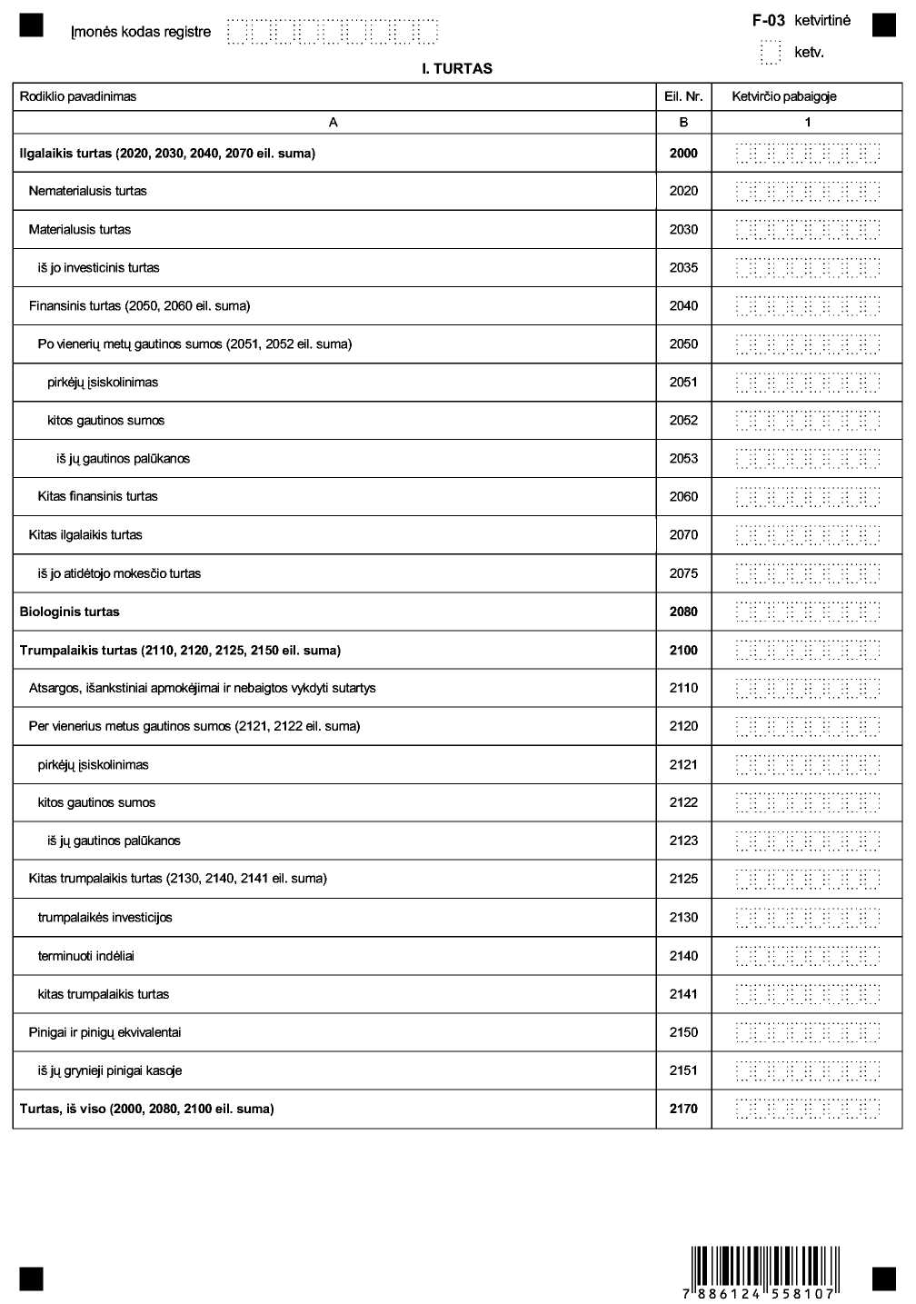
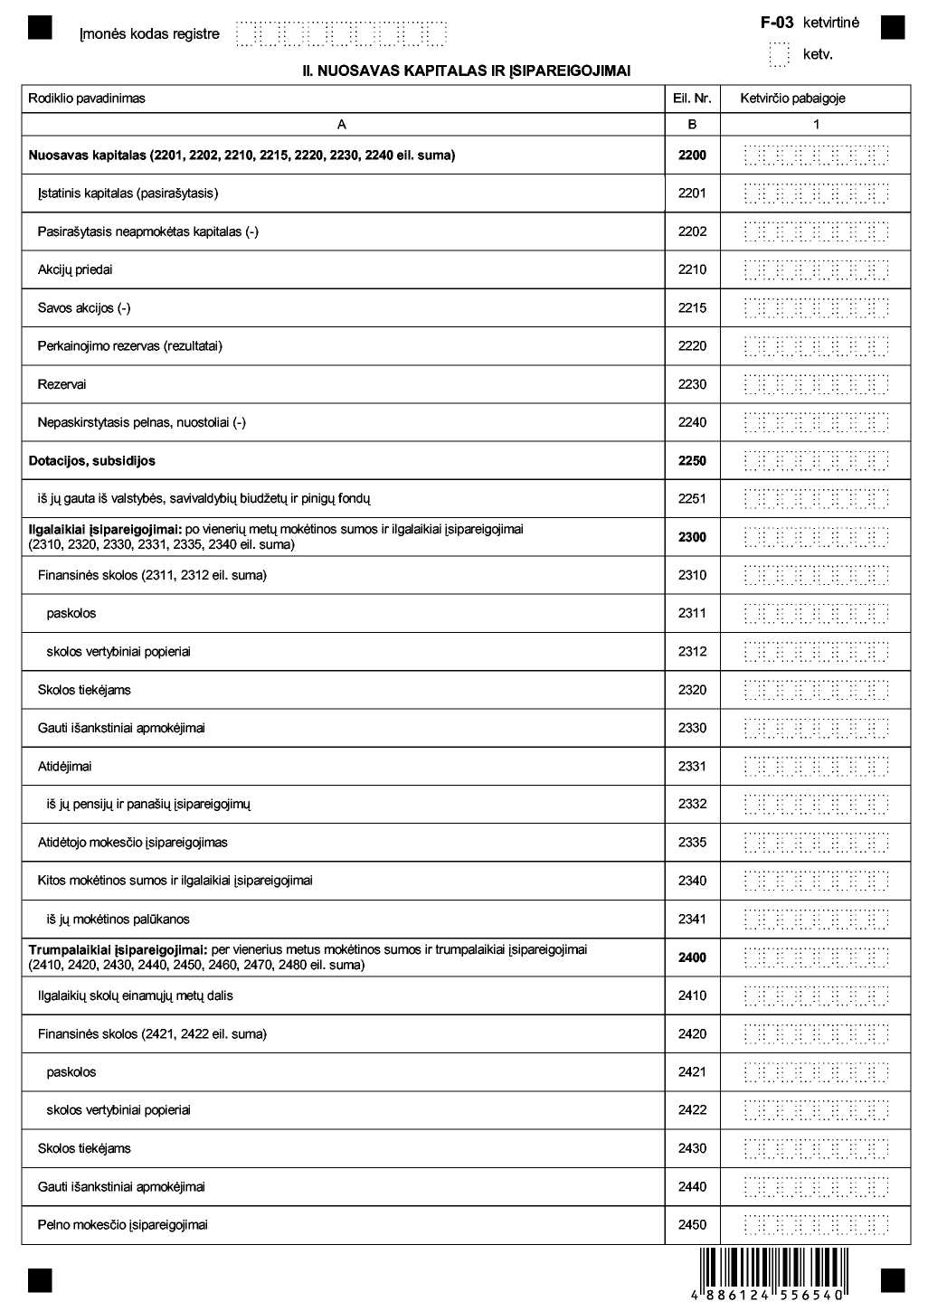
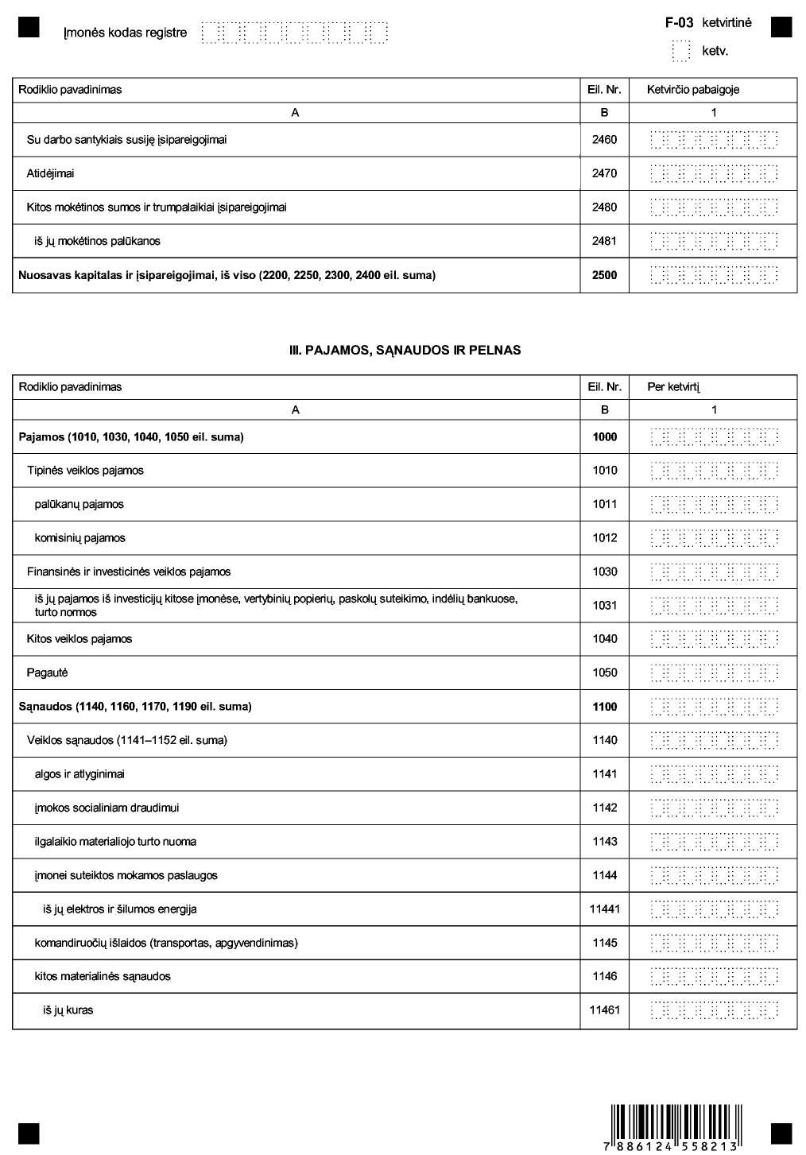
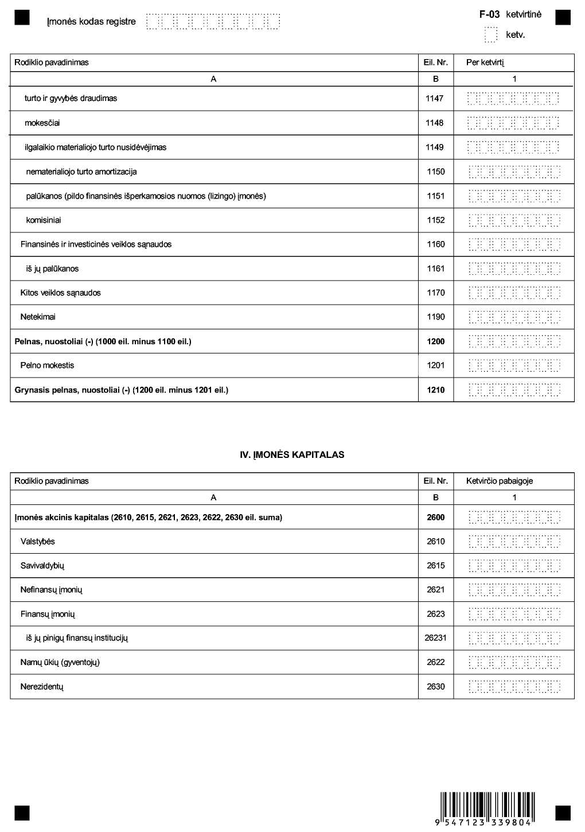
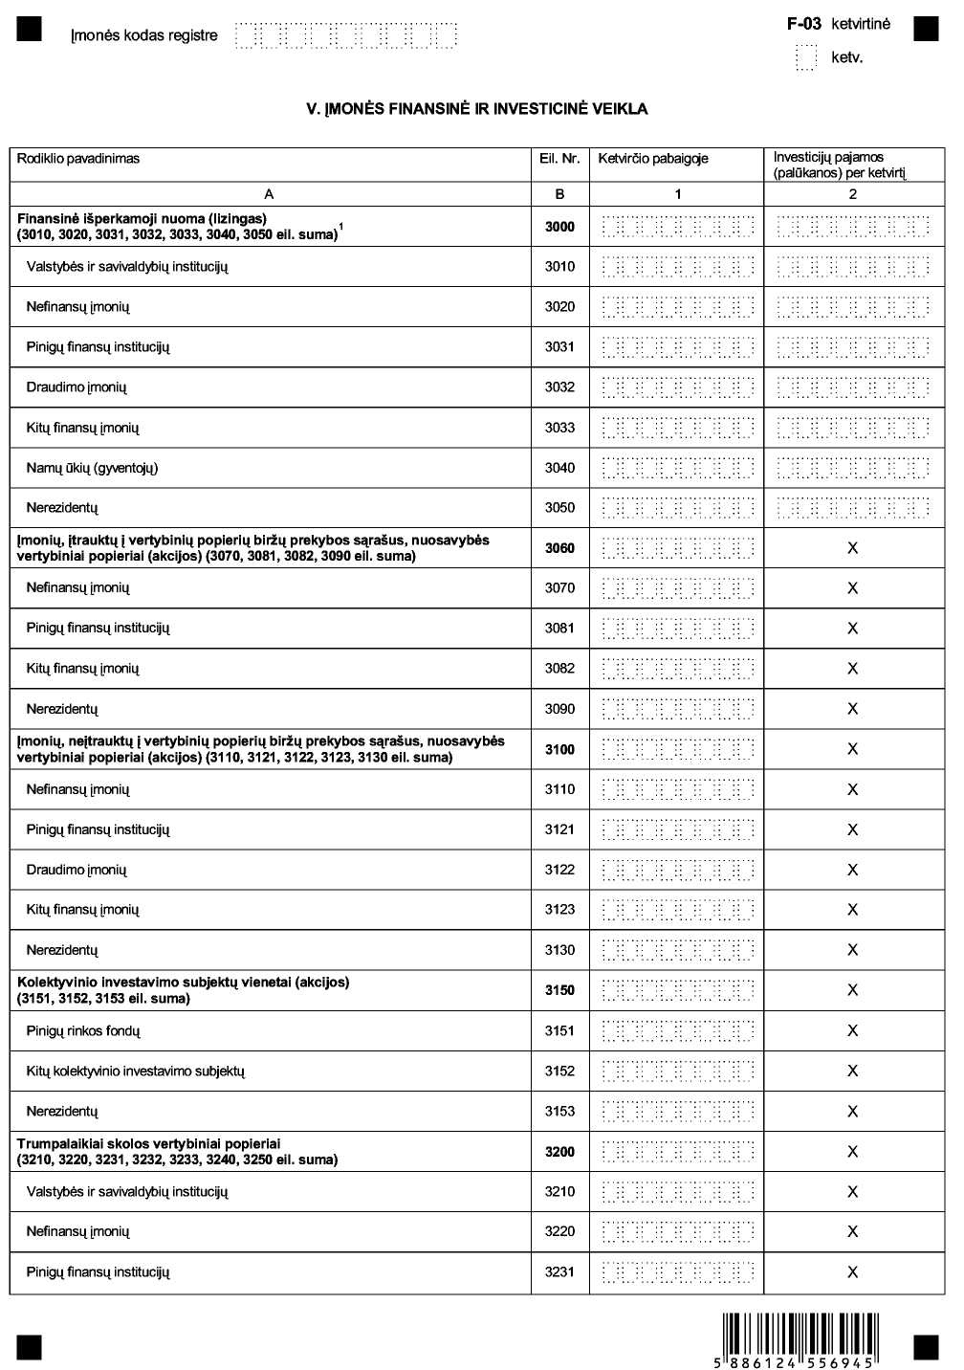
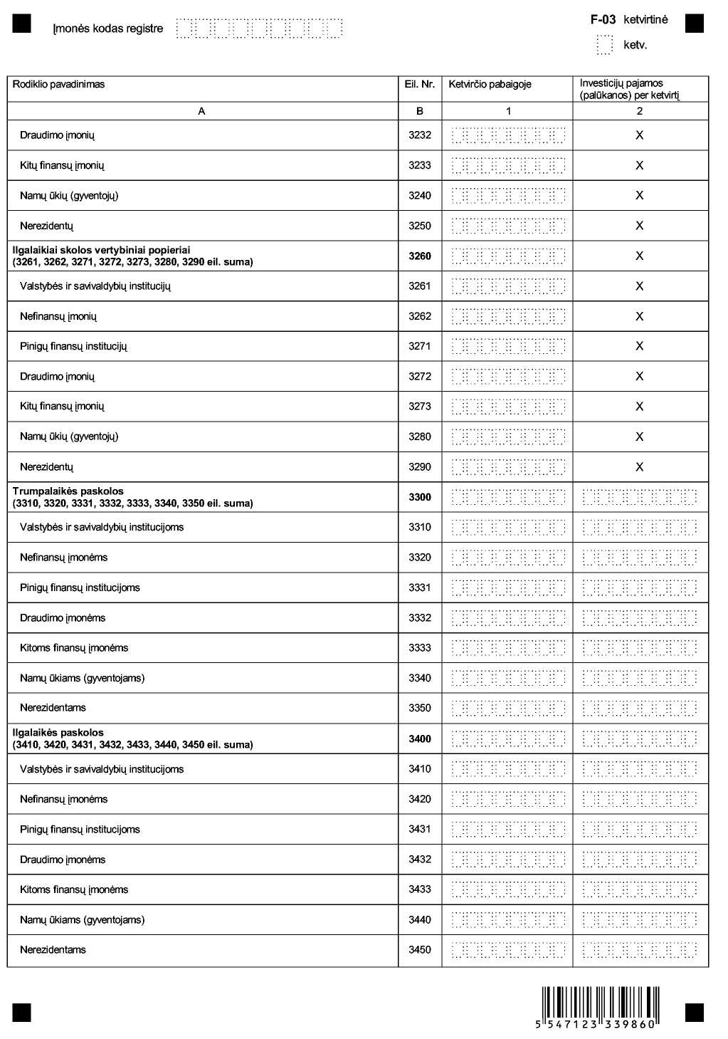
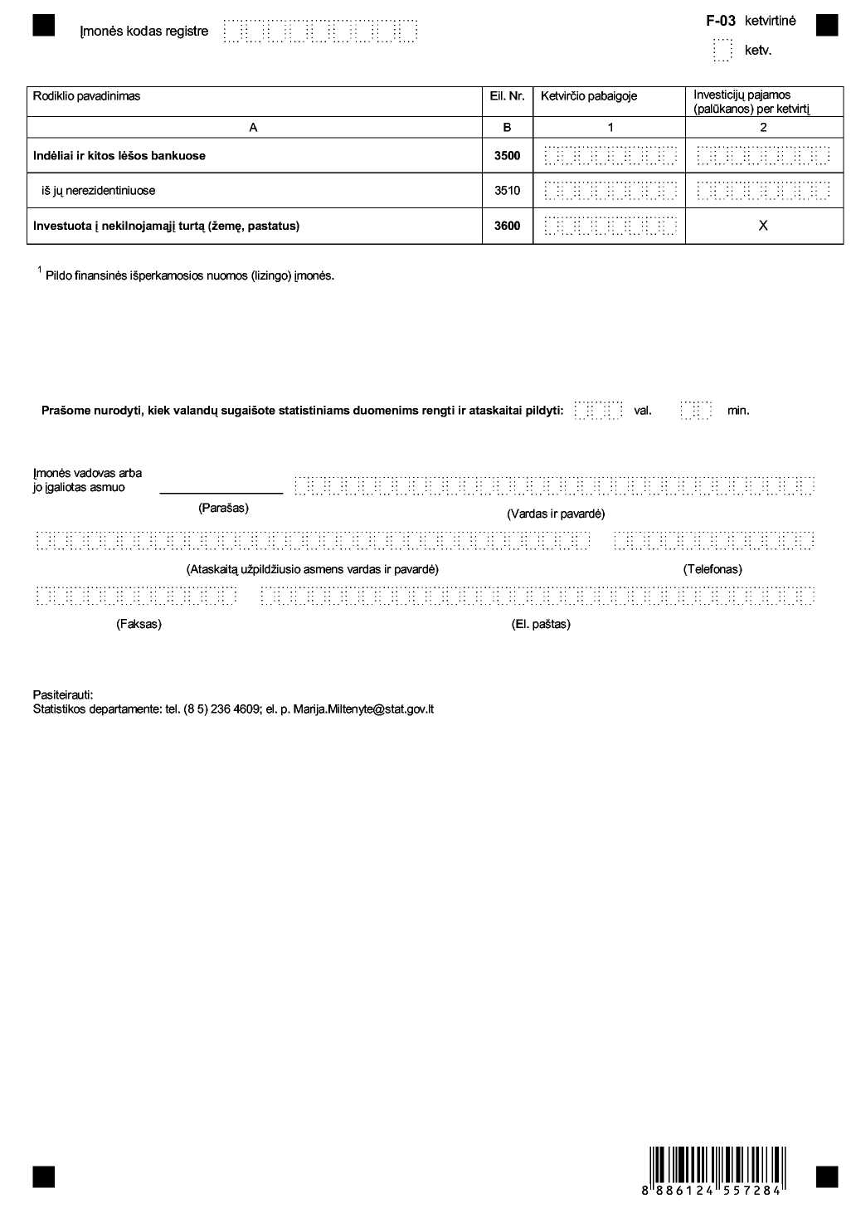
______________
Finansinio tarpininkavimo įmonės veiklos
ketvirtinės ataskaitos F-03
1 priedas

INFORMACIJA DĖL KETVIRTINIO FINANSINIO TARPININKAVIMO ĮMONĖS VEIKLOS STATISTINIO TYRIMO
(ataskaita F-03 ketvirtinė)

STATISTINIO TYRIMO TEISINIS PAGRINDAS | Lietuvos Respublikos statistikos įstatymas (Žin., 1993, Nr. 54-1048; 1999, Nr. 114-3299);  Lietuvos Respublikos Vyriausybės 2001 m. gegužės 16 d. nutarimas Nr. 569 „Dėl Europos nacionalinių sąskaitų sistemos diegimo“ (Žin., 2001, Nr. 43-1515).
STATISTINIO TYRIMO RŪŠIS, APIMTIS IR TIKSLAS | Tai – ketvirtinis atrankinis tyrimas. Ataskaitą pildo atrinktos finansinio tarpininkavimo įmonės. Tiriamasis laikotarpis – I, II, III, IV ketvirčiai.  Tyrimo tikslas – surinkti finansinio tarpininkavimo įmonių veiklą apibūdinančius statistinius duomenis.
STATISTINĖS INFORMACIJOS PASKELBIMO LAIKAS IR VIETA | 100 d. ataskaitiniam laikotarpiui pabaigus – statistikos leidinys „Ketvirtinės nacionalinės sąskaitos“.
STATISTINIŲ DUOMENŲ PATEIKIMO PAREIGA | Lietuvos Respublikos statistikos įstatymo 14 straipsnio 2 dalis:  „Juridiniai asmenys privalo neatlygintinai teikti statistinius duomenis Oficialiosios statistikos darbų programai įgyvendinti.“
STATISTINIŲ DUOMENŲ KONFIDENCIALUMAS | Lietuvos Respublikos statistikos įstatymo 15 straipsnio 2 dalis:  „Oficialiosios statistikos duomenys, jeigu pagal juos tiesiogiai ar netiesiogiai galima identifikuoti respondentą, apie kurį ar kurio veiklos rezultatus buvo surinkti pirminiai statistiniai duomenys, yra konfidencialūs ir saugomi įstatymų nustatyta tvarka.“
STATISTINIŲ DUOMENŲ PATEIKIMO TVARKOS PAŽEIDIMAS | Lietuvos Respublikos statistikos įstatymo 17 straipsnis:  „Fiziniai asmenys, įmonių, įstaigų ar organizacijų vadovai ir kiti atsakingi už oficialiosios statistikos duomenų rengimą ir teikimą asmenys, pažeidę šio įstatymo ir kitų su statistika susijusių teisės aktų reikalavimus, atsako pagal Lietuvos Respublikos įstatymus.“  Lietuvos Respublikos administracinių teisės pažeidimų kodekso 1732 straipsnis (Žin., 1992, Nr. 21-610; 2000, Nr. 54-1557):  „Statistinių duomenų nepateikimas nustatyta tvarka oficialiąją statistiką tvarkančioms institucijoms ir įstaigoms arba melagingų statistinių duomenų joms pateikimas užtraukia baudą nuo 500 iki 1000 Lt.  Tokia pat veika, padaryta asmens, bausto administracine nuobauda už šio straipsnio pirmojoje dalyje numatytus pažeidimus, užtraukia baudą nuo 3000 iki 6000 Lt.  Dokumentų, patvirtinančių pateiktus statistinius duomenis, nepateikimas oficialiąją statistiką tvarkančių institucijų ir įstaigų valstybės tarnautojams arba šių dokumentų nuslėpimas, taip pat minėtų valstybės tarnautojų teisėtų reikalavimų nevykdymas užtraukia baudą pareigūnams nuo 500 iki 1000 Lt.“
______________
Finansinio tarpininkavimo įmonės veiklos
ketvirtinės ataskaitos F-03
2 priedas

PAAIŠKINIMAI FINANSINIO TARPININKAVIMO ĮMONĖS VEIKLOS ATASKAITAI F-03 KETVIRTINEI PILDYTI

1. Algos ir atlyginimai (1141 eil.) – įmonės darbuotojams apskaičiuotas visų rūšių darbo užmokestis, įskaitant įvairias priemokas, pašalpas, išeitines išmokas ir kompensacijas už dirbtą ir nedirbtą laiką, komandiruočių dienpinigiai, visų rūšių natūrinės išmokos, įvertintos tuo metu galiojusiomis kainomis, įvairios darbdavio pašalpos ir kompensacijos darbuotojų šeimoms.
2. Įmonei suteiktos mokamos paslaugos (1144 eil.) – nurodomos kitų juridinių arba fizinių asmenų įmonei suteiktų paslaugų išlaidos (elektros, šilumos, vandens tiekimo, transporto, reklamos, pašto, ryšių, saugumo užtikrinimo ir pan.).
3. Kitos materialinės sąnaudos (1146 eil.) – trumpalaikio materialiojo turto įsigijimo sąnaudos.
4. Mokesčiai (1148 eil.) – nurodomi mokesčiai už žemę ir kitą ilgalaikį turtą arba už tam tikrą veiklą ir sandorius. Tai mokesčiai, kurie pagal apskaitos taisykles priskiriami sąnaudoms (išskyrus PVM).
5. Kolektyvinio investavimo subjektas – investicinis fondas ar investicinė kintamojo kapitalo bendrovė, kurių sudarymo vienintelis tikslas – viešai platinant investicinius vienetus (akcijas) kaupti asmenų lėšas ir jas kolektyviai investuoti į vertybinius popierius ir (ar) kitą nurodytą likvidų turtą taip padalinant riziką.
6. Trumpalaikiai skolos vertybiniai popieriai – tai vertybiniai popieriai, kuriais prekiaujama antrinėje rinkoje ir kurių pradinis terminas yra iki vienerių metų imtinai. Šiai kategorijai priskiriami iždo vekseliai, komerciniai vekseliai, paprastieji vekseliai, prekybiniai vekseliai, įsakomieji vekseliai, indėlių sertifikatai.
7. Ilgalaikiai skolos vertybiniai popieriai – tai vertybiniai popieriai (obligacijos ir vekseliai), kuriais prekiaujama antrinėje rinkoje ir kurių pradinis terminas yra ilgesnis nei vieneri metai.
8. Nuosavybės vertybiniai popieriai (akcijos) ir skolos vertybiniai popieriai parodomi nominalia verte.
9. Valstybės ir savivaldybių institucijos – centrinės ir vietos valdžios įstaigos.
10. Nefinansų įmonės – valstybės ir savivaldybių įmonės, visų tipų akcinės ir žemės ūkio bendrovės, užsiimančios gamyba ir nefinansinių paslaugų teikimu.
11. Finansų įmonės – įmonės, kurios vykdo finansinio tarpininkavimo veiklą arba užsiima įvairia pagalbine finansinio tarpininkavimo veikla. Tai bankai, kredito unijos, draudimo įmonės, finansinės išperkamosios nuomos (lizingo) įmonės ir pan.
12. Pinigų finansų institucijos – tai bankai, kredito unijos ir pinigų rinkos fondai. Pinigų finansų institucijų sąrašas skelbiamas Lietuvos banko interneto svetainėje http://www.lb.lt.
13. Namų ūkiai (gyventojai) – tai pavieniai asmenys ar asmenų grupės, veikiantys kaip vartotojai, prekių gamintojai ir nefinansinių paslaugų teikėjai vien tik savo galutiniam vartojimui ir maži rinkos gamintojai (tokie kaip individualios įmonės, ūkininkai, pagal verslo liudijimą dirbantys verslininkai ir pan.).
14. Nerezidentai – juridiniai ir fiziniai asmenys, kurie turi su įmone finansinių ir ekonominių ryšių ir kurių nuolatinė buvimo vieta yra už Lietuvos ribų. Nerezidentams taip pat priskiriamos kitų šalių įmonės, organizacijos, pavieniai asmenys ir ūkiniai subjektai, veikiantys Lietuvoje trumpiau negu vienerius metus. Užsienio ambasadų, konsulatų darbuotojai, studentai užsieniečiai laikomi nerezidentais, neatsižvelgiant į jų buvimo Lietuvoje laiką.
______________

Pakeitimai:

1.
Statistikos departamentas prie Lietuvos Respublikos Vyriausybės, Įsakymas
Nr. DĮ-253, 2007-11-21, Žin., 2007, Nr. 124-5085 (2007-11-30), i. k. 1074170ISAK00DĮ-253
Dėl draudimo, finansų maklerio ir valdymo įmonių, bankų ir kredito unijų, finansinio tarpininkavimo įmonių veiklos statistinių ataskaitų formų patvirtinimo

